Billes pour l'apéro
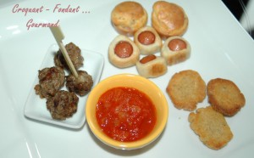 Pour 80 billes
- 500 g de viande de bœuf hachée
- 2 œufs
- 2 oignons
- 2 càs de persil haché
- 2 càs de chapelure
- 30 g de parmesan
- sel
- 1 pincée de piment de Cayenne
- huile pour la friture
Éplucher et hacher les oignons très finement.
Mettre la viande dans un saladier.
Ajouter tous les ingrédients et mélanger soigneusement.
Façonner des boulettes plus ou moins grosses suivant l'envie.
Faites cuire les billes dans l'huile chaude en les tournant de tous côtés pour qu'elles soient bien dorées.
Les égoutter sur un papier absorbant.
Je les ai servies chaudes avec une petite coupelle de coulis de tomates.

